
Gioco “Trova i personaggi”

Nel diorama si nascondono 5 personaggi speciali, se riesci a trovarli tutti riceverai una caramella!

Quali sono i personaggi speciali da trovare?
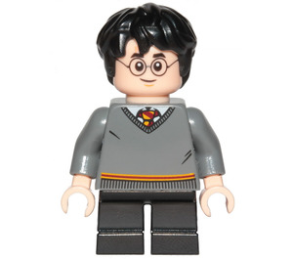 | 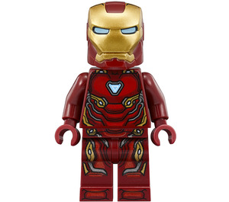 | 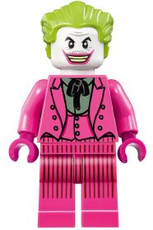 | 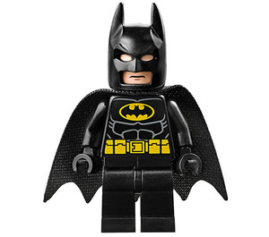 | 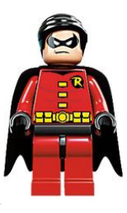
Harry Potter | Iron Man | Joker | Batman | Robin

Una volta individuati, NON INDICARLI ma alza la mano e saremo subito da te!
Buona ricerca!

